1、

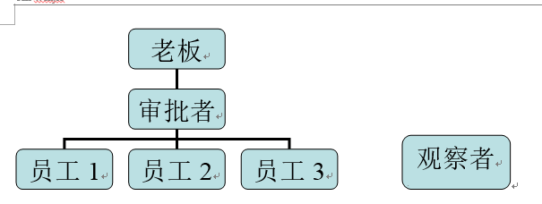

之前说老板前有两个层审批者吗？

现在只有一层了吗？

一共三层

2、

数据统计需要统计未通过的订单吗

不统计

3、2.3中物品列表属性添加的时候“对于**增加**操作，只需输入名称，如果物品数据库中**存在**相应的物品，则规格，单价，备注无需输入即可自动补全”这里，补全后，用户还能否修改物品列表中单价，备注这些信息。（我指的是不修改物品的属性，而只修改订单中的这些属性）。

可以修改

4、订单提交后（还未审批通过），员工修改了商品价格，订单中的总价是否需要随着修改。

一旦提交，订单与其他数据无关，老板和审批者可以修改

5、撤销提交订单后，本人是否还需要看见这个撤销的订单

不需要

6、订单提交的规模大概是什么样（如：一般一天一个个订单或一周一个订单之类的的）

一天几个的样子

7、订单中物品的规模（如：一次订单10个物品或100个物品之类的）

每天的订单购买物品的种类数在30种左右

8、用户是否需要姓名（登录名只能设为英文）？

假如用户不行要姓名，那创建者那一栏里怎么填

每个用户只需要有用户名和密码就够了。在增加一个需求，那就是创建订单的时候，增加一个采购员姓名，表明这个订单是由这个采购员采购的。这个姓名在创建订单的时候输入进去，不与其他事情挂钩。

9、员工之间能否互相看见对方提交的订单信息。